UPUTSTVO ZA LIJEK

Xolair, 75 mg, rastvor za injekciju u napunjenom injekcionom penu
omalizumab

Pažljivo pročitajte ovo uputstvo, prije nego što počnete da koristite ovaj lijek, jer sadrži
informacije koje su važne za Vas
- Uputstvo sačuvajte. Može biti potrebno da ga ponovo pročitate.
- Ako imate dodatnih pitanja, obratite se svom ljekaru ili farmaceutu ili medicinskoj sestri.
- Ovaj lijek propisan je Vama i ne smijete ga davati drugima. Može da im škodi, čak i kada imaju iste znake bolesti kao i Vi.
- Ako Vam se javi bilo koje neželjeno dejstvo recite to svom ljekaru, farmaceutu ili medicinskoj sestri. Ovo uključuje i bilo koja neželjena dejstva koja nijesu navedena u ovom uputstvu. Pogledajte dio 4.

U ovom uputstvu pročitaćete:
- Šta je lijek Xolair i čemu je namijenjen
- Šta treba da znate prije nego što uzmete lijek Xolair
- Kako se upotrebljava lijek Xolair
- Moguća neželjena dejstva
- Kako čuvati lijek Xolair
- Sadržaj pakovanja i dodatne informacije

1. ŠTA JE LIJEK XOLAIR I ČEMU JE NAMIJENJEN

Lijek Xolair sadrži aktivnu supstancu omalizumab. Omalizumab je vještački protein koji je sličan prirodnim proteinima koji se proizvode u organizmu. Pripada grupi ljekova koji se nazivaju monoklonska antitijela.

Lijek Xolair se koristi za liječenje:
- alergijske astme
- hroničnog rinosinuzitisa (zapaljenja nosa i sinusa) sa nosnim polipima

Alergijska astma
Ovaj lijek se koristi za sprečavanje pogoršanja astme i kontrolu simptoma teške alergijske astme kod odraslih, adolescenata i djece (uzrasta 6 godina i starije) koji već primaju terapiju za astmu, koja se ne može dobro kontrolisati inhalacijom (udisanjem) visokih doza kortikosteroida ili inhalacijom (udisanjem) beta-agonista.

Hronični rinosinuzitis sa nosnim polipima
Ovaj lijek se koristi za liječenje hroničnog rinosinuzitisa sa nosnim polipima kod odraslih (starosti 18 godina i starijih) koji već primaju intranazalne kortikosteroide (kortikosteroidni nosni sprej), ali čiji simptomi nijesu dobro kontrolisani ovim ljekovima. Nosni polipi su male izrasline na sluznici nosa. Lijek Xolair pomaže u smanjenju veličine polipa i ublažava simptome kao što su začepljenost nosa, gubitak čula mirisa, sekret u zadnjem dijelu grla i curenje nosa.

Lijek Xolair djeluje tako što blokira supstancu koja se naziva imunoglobulin E (IgE), koja se normalno proizvodi u Vašem organizmu. IgE doprinosi vrsti zapaljenja koje igra ključnu ulogu u pojavi alergijske astme i hroničnog rinosinuzitisa sa nosnim polipima.

2. Šta treba da znate prIJe nego što uzmete lIJek Xolair

Lijek Xolair ne smijete koristiti:
- Ako ste preosjetljivi na omalizumab ili neku od pomoćnih supstanci ovog lijeka (navedenih u dijelu 6).
Ako mislite da ste preosjetljivi (alergični) na bilo koji sastojak lijeka, razgovarajte sa Vašim ljekarom jer ne bi trebalo da primjenjujete lijek Xolair.

Upozorenja i mjere opreza:
Razgovarajte sa svojim ljekarom prije nego što primijenite lijek Xolair:
- ukoliko imate problema u funkcionisanju bubrega ili jetre,
- ako imate poremećaj u kome Vaš imuni sistem napada dijelove sopstvenog tijela (autoimuna bolest),
- ako putujete u oblasti gdje su česte infekcije parazitima, lek Xolair može da oslabi Vašu otpornost prema tim infekcijama.
- ako ste imali ranije tešku alergijsku reakciju (anafilaksu), na primjer zbog primjene nekog lijeka, ujeda insekta ili hrane.

Lijek Xolair ne liječi akutne simptome astme, kao što je iznenadni napad astme. Stoga se lijek Xolair ne smije primjenjivati za liječenje takvih simptoma.
Ne koristite lijek Xolair da biste spriječili ili liječili neke druge tipove alergija kao što su: iznenadne alergijske reakcije, sindrom hiperimunoglobulinemije E (nasljedni imunološki poremećaj), aspergiloze (bolest pluća izazvana gljivicama), alergija na hranu, ekcem ili groznica jer Xolair nije ispitivan u ovim stanjima.

Potražite znakove alergijske reakcije i drugih ozbiljnih neželjenih dejstava
Lijek Xolair može potencijalno da izazove ozbiljna neželjena dejstva. Morate potražiti znakove ovih stanja za vrijeme primjene lijeka Xolair. Odmah potražite medicinsku pomoć ako primijetite bilo koje znakove koji ukazuju na tešku alergijsku reakciju ili drugo ozbiljno neželjeno dejstvo. Ovi znaci su navedeni u dijelu ’’Ozbiljna neželjena dejstva’’ u dijelu 4.

Važno je da Vas ljekar poduči kako da prepoznate rane znake teške alergijske reakcije, i kako da se ponašate ako se te reakcije pojave, prije nego što sami sebi date lijek Xolair ili prije nego što vam lice koje nije zdravstveni radnik da injekciju lijeka Xolair (vidjeti dio 3’’Kako se upotrebljava lijek Xolair’’). Većina teških alergijskih reakcija se javlja tokom prve 3 doze lijeka Xolair.

Djeca i adolescenti
Alergijska astma
Lijek Xolair se ne preporučuje kod djece mlađe od 6 godina. Njegova primjena kod djece mlađe od 6 godina nije bila ispitivana.
Hronični rinosinuzitis sa nosnim polipima
Lijek Xolair se ne preporučuje kod djece i adolescenata mlađih od 18 godina. Njegova primjena kod pacijenata mlađih od 18 godina nije bila ispitivana.

Primjena drugih ljekova
Obavijestite svog ljekara, farmaceuta ili medicinsku sestru ako uzimate, nedavno ste uzimali ili je moguće da uzmete neke druge ljekove.

Ovo je posebno važno ako uzimate:
- ljekove protiv parazitskih bolesti jer Xolair može smanjiti njihovu efikasnost,
- kortikosteroide za inhalaciju (udisanje) i druge ljekove koji se propisuju kod alergijske astme.

Plodnost, trudnoća i dojenje
Ako ste trudni, mislite da ste možda trudni ili planirate trudnoću, pitajte Vašeg ljekara za savjet prije uzimanja ovog lijeka.
Ljekar će Vas upoznati sa svim prednostima i potencijalnim rizicima vezanim za primjenu ovog lijeka u trudnoći.

Ako zatrudnite tokom primanja lijeka Xolair, odmah obavijestite Vašeg ljekara.

Lijek Xolair može da prođe u majčino mlijeko. Ako dojite ili planirate da dojite, pitajte Vašeg ljekara za savjet prije uzimanja ovog lijeka.

Uticaj lijeka Xolair na sposobnost upravljanja vozilima i rukovanje mašinama
Malo je vjerovatno da će Xolair uticati na upravljanje motornim vozilima ili na rad na mašinama.

3. KAKO SE UPOTREBLJAVA LIJEK XOLAIR

Uvijek uzimajte ovaj lijek tačno onako kako Vam je rekao Vaš ljekar ili farmaceut. Provjerite sa ljekarom ili farmaceutom ako nijeste sigurni kako da koristite ovaj lijek.

Kako se primjenjuje lijek Xolair
Lijek Xolair se primjenjuje kao injekcija koja se daje potkožno (poznata kao subkutana injekcija).

Ubrizgavanje lijeka Xolair
- Vi i Vaš ljekar ćete da odlučite da li treba sami sebi da ubrizgavate lijek Xolair. Prve 3 doze lijeka uvjek daje ili njihovo davanje nadzire zdravstveni radnik (vidjeti dio 2).
- Važno je da budete adekvatno podučeni o tome kako se lijek ubrizgava prije nego što ga ubrizgate sami sebi.
- Osoba koja se brine o pacijentu (npr. roditelj) takođe Vam može dati injekciju lijeka Xolair nakon adekvatnog podučavanja.

Za detaljna uputstva o tome kako se ubrizgava lijek Xolair, vidjeti ''Uputstva za upotrebu Xolair u napunjenom injekcionom penu'' na kraju ovog Uputstva za pacijenta.

Podučavanje u vezi prepoznavanja ozbiljnih neželjenih alergijskih reakcija
Takođe je važno da sebi ne ubrizgavate lijek Xolair dok nijeste podučeni od strane Vašeg ljekara ili medicinske sestre u vezi toga:
- kako da prepoznate rane znakove ili simptome ozbiljnih neželjenih reakcija.
- šta da radite ako se simptomi pojave.
Za više informacija o ranim znacima i simptomima ozbiljnih alergijskih reakcija, vidjeti dio 4.

Koliko lijeka Xolair primijeniti
Vaš ljekar će da odluči koliko lijeka Xolair Vam je potrebno i koliko često će vam biti potreban. To zavisi od mase Vašeg tijela i rezultata krvi koji će biti urađeni prije započinjanja terapije radi mjerenja nivoa IgE u Vašoj krvi.

Biće Vam potrebne 1-4 injekcije. Injekcije će Vam biti potrebne ili svake 2 nedjelje ili svake 4 nedjelje.

Nastavite sa uzimanjem ljekova koje primate zbog alergijske astme i/ili nosnih polipa tokom terapije lijekom Xolair. Nemojte prekidati njihovo uzimanje bez konsultacije sa svojim ljekarom.
Može se desiti da ne osjetite odmah poboljšanje poslije započinjanja terapije lijekom Xolair. Kod pacijenata sa nosnim polipima efekti se vide 4 nedjelje nakon početka liječenja. Kod pacijenata sa alergijskom astmom obično je potrebno 12 do 16 nedjelja da bi se ispoljio puni efekat lijeka.

Primjena kod djece i adolescenata

Alergijska astma
Lijek Xolair se može primijeniti kod djece i adolescenata od 6 godina i starijih, koji već primaju lijek za liječenje astme, ali čiji simptomi astme nijesu dobro kontrolisani ljekovima kao što su visoke doze inhalacionih steroida i inhalacionih beta-agonista. Vaš doktor će odrediti koliko lijeka je potrebno Vašem djetetu i koliko često treba da se daje. Ovo zavisi od težine djeteta i rezultata ispitivanja krvi koji se obavljaju na početku liječenja u cilju mjerenja količine IgE u krvi djeteta.

Od djece (uzrasta 6 do 11 godina) se ne očekuje da će sama sebi davati lijek Xolair. Ipak, ako njihov doktor to smatra prikladnim, osoba koja se brine o njima može da im da injekciju lijeka Xolair nakon adekvatnog podučavanja.

Lijek Xolair napunjeni injekcioni penovi nisu namijenjeni za primjenu kod djece uzrasta ispod 12 godina. Lijek Xolair 75 mg napunjen injekcioni špric i lijek Xolair 150 mg napunjen injekcioni špric se mogu primjenjivati kod djece uzrasta 6-11 godina sa alergijskom astmom.

Hronični rinosinuzitis sa nosnim polipima
Lijek Xolair ne treba koristiti kod djece i adolescenata mlađih od 18 godina.

Ako ste zaboravili da uzmete lijek Xolair
Ako propustite kontrolu kod ljekara, što prije kontaktirajte Vašeg ljekara ili bolnicu da biste je ponovo zakazali.

Ako ste zaboravili da sebi date dozu lijeka Xolair, odmah ubrizgajte sebi dozu čim se sjetite. Onda razgovarajte sa Vašim ljekarom da biste potvrdili kada da sebi ubrizgate sljedeću dozu.

Ako prestanete da uzimate lijek Xolair
Nemojte da prestanete sa terapijom lijekom Xolair, osim ako Vam to Vaš ljekar ne kaže. Prekid ili prestanak uzimanja lijeka Xolair može izazvati ponovno javljanje simptoma.

Ukoliko imate dodatnih pitanja u vezi sa upotrebom ovog lijeka, obratite se Vašem ljekaru, farmaceutu ili medicinskom osoblju.
4. MOGUĆA NEŽELJENA DEJSTVA

Kao i svi ljekovi i lijek Xolair može izazvati neželjena dejstva, iako se ona ne moraju javiti kod svakoga. Neželjena dejstva izazvana lijekom Xolair su obično blagog do umjerenog intenziteta, ali povremeno mogu biti ozbiljna.

Ozbiljna neželjena dejstva:

Odmah potražite medicinsku pomoć ako primijetite bilo koje znakove sljedećih neželjenih dejstava:
Rijetka (mogu se javiti kod manje od 1 na 1000 pacijenata)
- Teške alergijske reakcije (uključujući anafilaksu). Simptomi mogu uključivati osip, svrab ili koprivnjaču na koži, otok lica, usana, jezika, larinksa (grkljana), dušnika ili drugih dijelova tijela, ubrzan rad srca, vrtoglavicu ili blagu ošamućenost, konfuziju, nedostatak daha, otežano ili čujno disanje, plavu prebojenost kože ili usana, kolaps i gubitak svijesti. Ako u istoriji bolesti imate teške alergijske reakcije (anafilaksu) koje nijesu povezane sa lijekom Xolair možda ste pod većim rizikom za nastanak teške alergijske reakcije nakon primjene lijeka Xolair.
- Sistemski lupus eritematozus (SLE). Simptomi mogu uključivati bol u mišićima, bol u zglobovima i oticanje, osip, groznica, gubitak tjelesne težine, i premor.

Nepoznata (učestalost se ne može procijeniti iz dostupnih podatatka)
- Churg-Strauss-ov sindrom ili hipereozinofilni sindrom. Simptomi mogu uključivati jedno ili više od sljedećeg: otok, bol ili osip oko krvnih i limfnih sudova, visok nivo specifičnog tipa bijelih krvnih ćelija (označenih kao eozinofilija), pogoršanje problema sa disanjem, curenje iz nosa, problemi sa srcem, bol, utrnulost, osjećaj mravinjanja u rukama i nogama.
- Smanjenje broja krvnih pločica sa simptomima kao što su krvarenje ili pojava modrica koje se javljaju lakše nego što je to uobičajeno.
- Serumska bolest. Simptomi mogu uključivati jedno ili više od sljedećeg: bol u zglobovima sa ili bez oticanja ili ukočenosti, osip, groznica, otečeni limfni čvorovi, bol u mišićima.

Ostala neželjena dejstva:
Veoma česta (mogu se javiti kod više od 1 na 10 pacijenata):
- groznica (kod djece)

Česta (mogu se javiti kod manje od 1 na 10 pacijenata):
- reakcije na mjestu primjene uključujući bol, otok, svrab i crvenilo kože
- bol u gornjem dijelu stomaka
- glavobolja (veoma često kod djece)
- osjećaj vrtoglavice
- bol u zglobovima (artralgija)

Povremena (mogu se javiti kod manje od 1 na 100 pacijenata)
- pospanost i osjećaj umora
- trnjenja i ukočenost šaka i stopala
- gubitak svijesti, pad krvnog pritiska prilikom sjedenja ili stajanja (posturalna hipotenzija), crvenilo
- gušobolja, kašalj i smetnje pri disanju
- mučnina, proliv, poremećaj varenja
- svrab, koprivnjača, osip, preosjetljivost kože pri izlaganju suncu
- dobijanje na težini
- simptomi slični gripu
- otok ruku

Rijetka (mogu se javiti kod manje od 1 na 1000 pacijenata)
- infekcije parazitima

Nepoznata (učestalost se ne može procijeniti iz dostupnih podatatka)
- bol u mišićima i otok zglobova
- gubitak kose

Prijavljivanje sumnji na neželjena dejstva

Ako Vam se javi bilo koje neželjeno dejstvo recite to svom ljekaru, farmaceutu ili medicinskoj sestri. Ovo uključuje i bilo koja neželjena dejstva koja nijesu navedena u ovom uputstvu. Prijavljivanjem neželjenih dejstava možete da pomognete u procjeni bezbjednosti ovog lijeka. Sumnju na neželjena dejstva možete da prijavite i Institutu za ljekove i medicinska sredstva (CInMED):

Institut za ljekove i medicinska sredstva
Odjeljenje za farmakovigilancu
Bulevar Ivana Crnojevića 64a, 81000 Podgorica

tel: +382 (0) 20 310 280
fax: +382 (0) 20 310 581
www.cinmed.me
nezeljenadejstva@cinmed.me
putem IS zdravstvene zaštite
QR kod za online prijavu sumnje na neželjeno dejstvo lijeka:



5. KAKO ČUVATI LIJEK XOLAIR

Lijek čuvajte van pogleda i domašaja djece.

Ovaj lijek se ne smije upotrijebiti nakon isteka roka upotrebe navedenog na kutiji. Rok upotrebe odnosi se na posljednji dan navedenog mjeseca.

Kutija koja sadrži napunjen injekcioni pen može da se čuva tokom ukupnog perioda od 48h na sobnoj temperaturi (25°C) prije primjene lijeka.

Čuvati u originalnom pakovanju radi zaštite od svjetlosti.
Čuvati u frižideru, na temperaturi od 2ºC do 8ºC. Ne zamrzavati.
Nemojte koristiti lijek ako primijetite da je pakovanje oštećeno ili da ima vidljive znake oštećenja.

Ljekove ne treba bacati u kanalizaciju, niti kućni otpad. Ove mjere pomažu očuvanju životne sredine.
Neupotrijebljeni lijek se uništava u skladu sa važećim propisima.

6. SADRŽAJ PAKOVANJA I DODATNE INFORMACIJE

Šta sadrži lijek Xolair

- Aktivna supstanca je omalizumab.
Jedan napunjeni injekcioni pen od 0,5 ml sadrži 75 mg omalizumaba.

- Pomoćne supstance su: arginin hidrohlorid; histidin hidrohlorid monohidrat; histidin; polisorbat 20 i voda za injekcije.

Kako izgleda lijek Xolair i sadržaj pakovanja

Xolair rastvor za injekciju je bistar do blago opalescentan, bezbojan do svijetlo žućkasto-braon rastvor
u napunjenom injekcionom penu.

Unutrašnje pakovanje sadrži jedan napunjeni injekcioni pen od 0,5 ml (staklo tip I) sa pričvršćenom iglom od 27G (nerđajući čelik), (tip I) klipnim čepom i zaštitom za iglu.
Spoljašnje pakovanje je složiva kartonska kutija u kojoj se nalazi jedan napunjeni injekcioni pen i Uputstvo za lijek.

Nosilac dozvole i proizvođač

Nosilac dozvole:
“Novartis Pharma Services AG” dio stranog društva Podgorica
Ul. Svetlane Kane Radević br. 3, Podgorica, Crna Gora

Proizvođači:
Novartis Pharma Stein AG,
Schaffhausserstrasse, 4332 Stein, Švajcarska

Novartis Pharma GmbH
Roonstrasse 25, Gostenhof, Nuernberg, Bavaria, 90429, Njemačka

Novartis Farmaceutica S.A.
Gran Via de les Corts Catalanes 764, 08013 Barcelona, Španija

Novartis Pharma GmbH
Sophie-Germain-Strasse 10, Nuremberg 90443, Njemačka

Režim izdavanja lijeka

Lijek se izdaje samo na ljekarski recept.

Broj i datum dozvole

2030/24/6299 - 3117 od 04.12.2024. godine

Ovo uputstvo je posljednji put odobreno

Avgust, 2025. godine

UPUTSTVO ZA UPOTREBU LIJEKA XOLAIR NAPUNJENI INJEKCIONI PEN

Ovo uputstvo za upotrebu lijeka sadrži informacije o tome kako primijeniti lijek Xolair.

Ako Vaš ljekar odluči da Vi ili osoba koja se brine o Vama možete da primijenite injekcije lijeka Xolair kod kuće, ljekar ili medicinska sestra moraju da obuče Vas ili osobu koja se brine o Vama kako da pripremite i primijenite lijek Xolair napunjen injekcioni pen prije nego što ga upotrijebite prvi put.

Lijek Xolair napunjeni injekcioni pen je namijenjen za primjenu kod djece uzrasta 12 godina i iznad.

Pročitajte i budite sigurni da ste razumjeli ovo uputstvo za upotrebu prije primjene lijeka Xolair napunjen injekcioni pen. Razgovarajte sa Vašim ljekarom ako imate bilo koja pitanja.

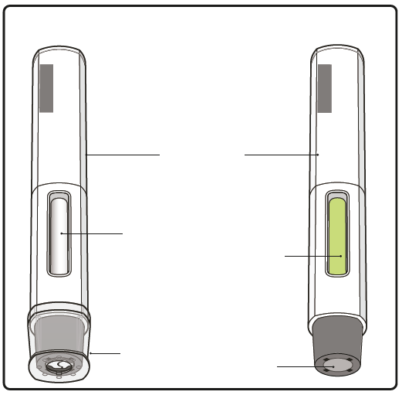
Štitnik igle
Prekrivena igla iznutra
Poklopac
Zeleni indikator
Kontrolni prozorčić
Naljepnica sa nazivom lijeka, jačinom i rokom upotrebe
Xolair®
omalizumab
injection

Xolair®
omalizumab
injection

xx mg
xx mg
Nakon primjene
Prije primjene

Važne informacije koje treba da znate prije upotrebe lijeka Xolair

- Lijek Xolair je samo za subkutanu primjenu (ubrizgajte direktno u potkožno masno tkivo).
- Nemojte upotrebljavati napunjen injekcioni pen ako je zaštitna naljepnica na spoljašnjoj kutiji oštećena.
- Nemojte upotrebljavati ako Vam je napunjen injekcioni pen ispao nakon uklanjanja poklopca.
- Nemojte primjenjivati ako je napunjen injekcioni pen čuvan izvan frižidera više od ukupno 48h. Uklonite ga (vidite Korak 13) i primijenite novi napunjen injekcioni pen.
- Nemojte dirati ili gurati štitnik igle jer možete da se povrijedite. Dodirivanje ili guranje štitnika igle može dovesti do povrede ubodom igle.
- Ne pokušavajte da ponovo koristite ili rastavite napunjeni injekcioni pen.
- Ne pokušavajte da ponovo pričvrstite poklopac nakon što ste ga skinuli.

Način čuvanja lijeka Xolair

- Čuvati u frižideru (2°C do 8°C). Kutija koja sadrži napunjen injekcioni pen može da se čuva tokom ukupnog perioda od 48h na sobnoj temperaturi (25°C) prije primjene lijeka.
- Nemojte zamrzavati.
- Čuvati napunjen injekcioni pen u originalnom pakovanju dok ne bude spreman za primjenu radi zaštite od svjetlosti.
- Čuvati napunjen injekcioni pen van vidokruga i domašaja djece.

TABELA ZA DOZIRANJE

Xolair napunjen injekcioni pen je dostupan u 3 različite dozne jačine, od čega su jačine 75 mg/0,5 ml i 150 mg/ml registrovane u Crnoj Gori (jedan napunjen injekcioni pen u jednoj kutiji). Ove instrukcije se koriste za sve 3 dozne jačine.
U zavisnosti od doze koju Vam je propisao Vaš ljekar, možda ćete morati da odaberete jedan ili više napunjenih injekcionih penova, i sve ih primijenite da biste postigli Vašu punu dozu. Tabela za doziranje prikazuje kombinaciju napunjenih injekcionih penova koji su potrebni da biste postigli Vašu punu dozu.
Kontaktirajte Vašeg ljekara ako imate pitanja u vezi sa Tabelom za doziranje.

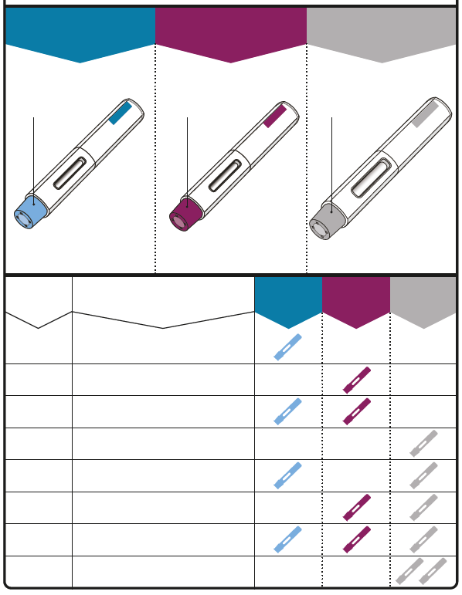
1 sivi + 1 sivi
1 plavi + 1 ljubičasti + 1 sivi
1 ljubičasti + 1 sivi
1 plavi + 1 sivi
1 sivi
1 plavi + 1 ljubičasti
1 ljubičasti
1 plavi
600 mg
525 mg
450 mg
375 mg
300 mg
225 mg
150 mg
75 mg
Sivi
300 mg
Ljubičasti 150 mg
Plavi
75 mg
Broj penova koji su potrebni za dozu
Doza
Xolair®
omalizumab
injection
300 mg
Sivi štitinik za iglu
Xolair 300 mg pen sa sivim štitinikom za iglu
Xolair®
omalizumab
injection
150 mg
Ljubičasti štitinik za iglu
Xolair 150 mg pen sa ljubičastim štitinikom za iglu
Xolair®
omalizumab
injection
75 mg
Plavi štitinik za iglu
Xolair 75 mg pen sa plavim štitinikom za iglu

Priprema za primjenu lijeka Xolair

Korak 1. Dostići sobnu temperaturu

Izvadite kutiju koja sadrži napunjen injekcioni pen iz frižidera i ostavite je neotvorenu da bi dostigla sobnu temperaturu (minimum 30 minuta).

Napomena: Ako Vam je potrebno više od jednog napunjenog injekcionog pena (jedan napunjen injekcioni pen u kutiji) da biste dostigli punu dozu (vidite Tabelu za doziranje), izvadite sve kutije iz frižidera u isto vrijeme.

Korak 2. Obezbijediti šta je potrebno

Biće Vam potrebno sljedeće (ne nalazi se u kutiji):
- Alkoholni tupfer
- Pamučna vata ili gaza
- Posuda za odlaganje oštrih predmeta
- Flaster

Korak 3. Otpakovati  Izvadite napunjen injekcioni pen iz kutije.  Nemojte skidati poklopac dok ne budete spremni za primjenu. | 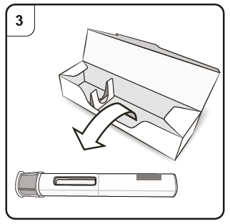
Korak 4. Pregledati napunjen injekcioni pen  Pogledajte kroz kontrolni prozorčić napunjenog injekcionog pena. Tečnost u njemu treba da bude bistra do blago zamućena. Boja može da joj varira od bezbojne do blijedo braonkasto-žute boje. Možda ćete vidjeti mjehuriće vazduha u tečnosti, što je normalno.  - Nemojte koristiti napunjen injekcioni pen ako tečnost ima čestice, ili ako tečnost izgleda upečatljivo zamućeno ili upečatljivo braon.  - Nemojte koristiti napunjen injekcioni pen ako izgleda oštećeno.  - Nemojte koristiti napunjen injekcioni pen nakon isteka roka upotrebe, koji je odštampan na naljepnici i kutiji napunjenog injekcionog pena.  U svim ovim slučajevima kontaktirajte Vašeg ljekara, medicinsku sestru ili farmaceuta. | 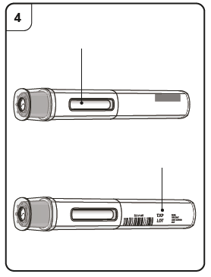  Rok upotrebe  Kontrolni prozorčić
Korak 5. Izabrati mjesto primjene  Treba da primijenite lijek na prednjoj strani butina ili u donjem dijelu stomaka ali ne u području 5 cm oko pupka.  Nemojte primjenjivati na koži koja je osjetljiva, sa modricama, crvena, koja se ljušti ili je očvrsla ili na područjima sa ožiljcima i strijama.  Napomena: Ako Vam je potrebno više od jednog napunjenog injekcionog pena da biste primili punu dozu, neka mjesta primjene budu razmaknuta najmanje 2 cm. | 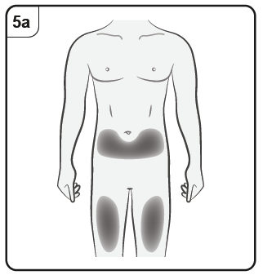
Ako osoba koja se brine o pacijentu, ljekar ili medicinska sestra primjenjuje lijek, može da je primijeni i na spoljašnji dio nadlaktice. | 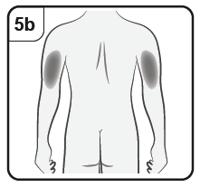

Primjena lijeka Xolair

Korak 6. Očistiti mjesto primjene lijeka

Operite ruke.

Očistite odabrano mjesto primjene lijeka sa alkoholnim tupferom. Ostavite da se osuši prije primjene lijeka.

Nemojte da dirate ili duvate u očišćenu kožu prije primjene lijeka.

Korak 7. Skinuti poklopac  Povucite poklopac pravo u smjeru strelice.  Nemojte vraćati poklopac. Bacite poklopac. | 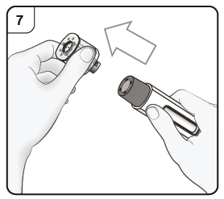
Korak 8. Držanje pena  Držite pen lagano sa štitinikom igle direktno uz kožu.  Pen treba da bude pod uglom od 90 stepeni u odnosu na kožu kao što je prikazano. | 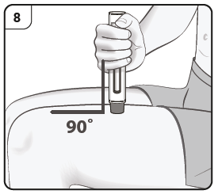
Korak 9. Započeti primjenu  Gurnite i držite pen čvrsto uz kožu. Čućete prvi klik koji označava da je ubrizgavanje započelo. | 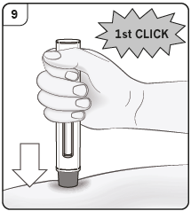  - klik
Korak 10. Praćenje ubrizgavanja  Nastavite da držite pen čvrsto nadole uz kožu. Zeleni indikator pokazuje dokle je stiglo ubrizgavanje. | 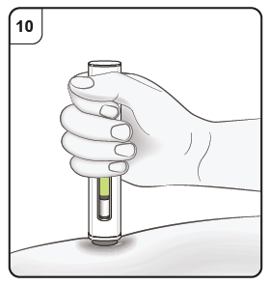
Korak 11. Kompletno ubrizgavanje  Slušajte dok ne čujete drugi klik. Ovo označava da je ubrizgavanje skoro završeno.  Nastavite da držite pen u istom položaju sve dok zeleni indikator ne prestane da se pomjera da bi bili sigurni da je ubrizgavanje završeno. Uklonite pen sa kože. Igla se automatski prekriva štitnikom igle. Ubrizgavanje je sada završeno. | 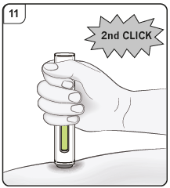  - klik

Nakon primjene

Korak 12. Provjera zelenog indikatora  Ukoliko zeleni indikator ne ispunjava kompletno kontrolni prozorčić, obratite se svom ljekaru ili medicinskoj sestri.  Možda će biti mala količina krvi na mjestu primjene.  Mjesto primjene možete da pritisnete sa tupferom vate ili gazom sve dok bilo koje krvarenje ne prestane.  Ne trljajte mjesto primjene. Mjesto primjene možete da prekrijete sa malim flasterom, ako je potrebno.  Napomena: Ako Vam je potrebno više od jednog napunjenog injekcionog pena da biste primili punu dozu, odložite iskorišćeni napunjeni injekcioni pen kao što je opisano u Koraku 13.  Ponovite od Koraka 2 do Koraka 13 za sve napunjene injekcione penove koji su potrebni radi postizanja Vaše pune doze.  Sprovedite primjenu lijeka odmah jednu za drugom.  Budite sigurni da su mjesta primjene razmaknuta najmanje 2 cm. | 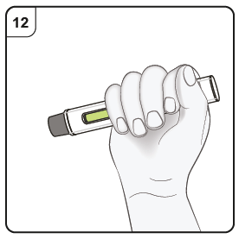
Korak 13. Odložiti napunjen injekcioni pen  Odmah nakon primjene bacite korišćeni napunjen injekcioni pen u posudu za oštre predmete (tj. kontejner otporan na bušenje i koji se zatvara, ili slično).  Razgovarajte sa Vašim ljekarom ili farmaceutom o adekvatnom odlaganju posuda za odlaganje oštrih predmeta. Možda postoje lokalni propisi za odlaganje. | xx mg

